BÀI 17. THỜI TIẾT VÀ KHÍ HẬU. BIẾN ĐỔI KHÍ HẬU
Thời gian thực hiện: 1 tiết
I. MỤC TIÊU BÀI HỌC
1. Kiến thức
- Trình bày được khái niệm thời tiết, khí hậu, phân biệt được thời tiết và khí hậu.
- Phân tích được ở mức độ đơn giản đặc điểm các đới khí hậu trên Trái Đất.
- Nêu được một số biểu hiện của biến đổi khí hậu.
- Trình bày một số biện pháp phòng tránh thiên tai và ứng phó với biến đổi khí hậu.
2. Năng lực
*Năng lực chung
- Năng lực tự học, tự chủ;
- Năng lực giải quyết vấn đề;
- Năng lực sáng tạo;
- Năng lực giao tiếp và hợp tác, ngôn ngữ.
*Năng lực đặc thù
- Sử dụng được biểu đồ, hình ảnh về biến đổi khí hậu.
- Quan sát và ghi chép được một số yếu tố thời tiết đơn giản.
3. Phẩm chất
- Yêu gia đình, quê hương, đất nước.
- Thực hiện nghĩa vụ đạo đức, tôn trọng, chấp hành pháp luật, kỉ luật…
- Có trách nhiệm với bản thân, cộng động, đất nước, phát triển kinh tế đi đôi với bảo vệ tài nguyên môi trường.
- Có lối sống tích cực để thích ứng với biến đổi khí hậu, bảo vệ bầu khí quyển.
- Tuyên truyền cho những người xung quanh về tác hại và biện pháp phòng tránh thiên tai và ứng phó với biến đổi khí hậu.
II. THIẾT BỊ DẠY HỌC VÀ HỌC LIỆU
1. Giáo viên
- Máy tính, máy chiếu.
- Bản đồ các đới khí hậu trên Trái Đất
- Biểu đồ biến đổi nhiệt độ trung bình của thế giới từ năm 1900 đến năm 2020
- Tranh ảnh, video về các thiên tai và biến đổi khí hậu
2. Học sinh
- SGK, vở ghi, dụng cụ học tập.
- Tập bản đồ địa lí lớp 6.
- Tranh ảnh, video về các thiên tai và biến đổi khí hậu
III. TIẾN TRÌNH DẠY HỌC
1. Hoạt động 1. Xác định nhiệm vụ học tập
* Mục tiêu
- Gợi mở những kiến thức ban đầu về hiện tượng thời tiết và khí hậu; huy động kĩ năng quan sát, giúp học sinh kết nối kiến thức đã có với kiến thức của bài học mới.
* Nội dung hoạt động
- HS dựa vào kiến thức và hiểu biết của mình để trả lời câu hỏi.
* Tổ chức hoạt động
Hoạt động cá nhân
Bước 1. Giao nhiệm vụ học tập
- GV cho HS quan sát video theo đường link sau đây:
- Tình huống: Nhà bạn An cuối tuần này đi du lịch Sa Pa. Bạn sẽ tư vấn cho An mang theo những vật dụng nào cần thiết, vì sao?
- Các HS sẽ tư vấn về thời gian, trang phục, vật dụng, chi phí, ăn ở…
- GV chiếu clip GV giao nhiệm vụ
+ GV cho HS xem đoạn video về thời tiết và khí hậu hoặc xem một bản tin thời tiết.
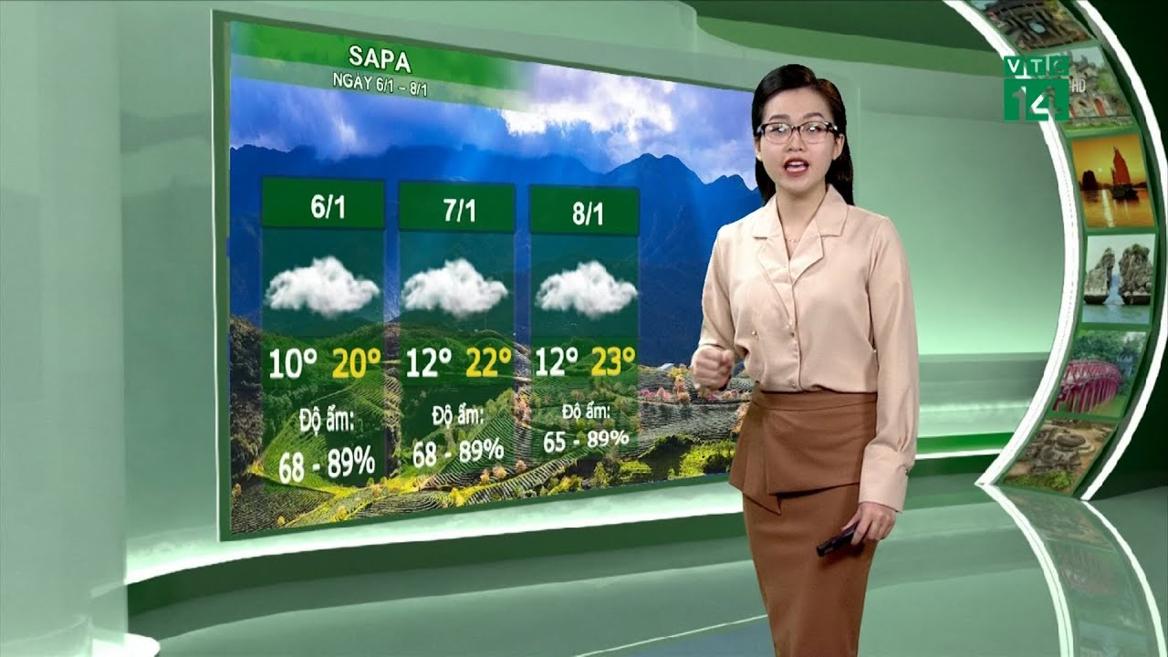
https://www.youtube.com/watch?v=z1PGUmT0oLk
+ Yêu cầu HS ghi chép lại những thông tin nói về thời tiết hoặc khí hậu trong bản tin trên. Bằng kiến thức của bản thân hãy phân tích về thông tin mà em biết.
Bước 2. Thực hiện nhiệm vụ học tập
- HS chú ý theo dõi, khám phá vẻ đẹp của Châu Đại Dương.
- GV quan sát, theo dõi, đánh giá thái độ thực hiện nhiệm vụ của HS.
Bước 3. Báo cáo, thảo luận
- HS trao đổi và trả lời nhanh câu hỏi trò chơi.
Bước 4. Kết luận, nhận định
- GV nhận xét và dẫn dắt vào bài mới.
* Sản phẩm hoạt động
- HS trả lời các câu hỏi theo sự hiểu biết của bản thân.
2. Hoạt động 2. Hình thành kiến thức mới
Hoạt động 2.1. Tìm hiểu về khái niệm thời tiết và khí hậu
* Mục tiêu
- Phân biệt được sự khác nhau giữa thời tiết và khí hậu.
- Quan sát, ghi chép một số yếu tố thời tiết đơn giản ở địa phương qua thực tế và qua các bản tin dự báo thời tiết.

* Nội dung hoạt động
- HS khai thác thông tin mục 1 và bảng SGK trang 150, thực hiện yêu cầu của GV.
* Tổ chức hoạt động
Hoạt động thảo luận cá nhân/cặp, bàn
Bước 1. Giao nhiệm vụ học tập
*Yêu cầu HS khai thác thông tin mục 1 và bảng SGK trang 150, thực hiện nhiệm vụ:
- GV giao nhiệm vụ, thời gian 3 phút hoàn thành phiếu học tập:
- Nêu ví dụ để phân biệt sự khác nhau giữa thời tiết và khí hậu.
- Sử dụng thiết bị điện tử tìm nhiệt độ trung bình ngày hôm nay tại thủ đô Hà Nội (Việt Nam), Bắc Kinh (Trung Quốc) và thủ đô Luân Đôn (Anh)
Phiếu học tập
Dấu hiệu | Thời tiết | Khí hậu
Thời gian
Phạm vi
Nhịp độ thay đổi
Dự báo

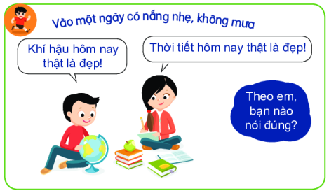
Bước 2. Thực hiện nhiệm vụ học tập
- HS khai thác thông tin và dựa vào hiểu biết cá nhân trả lời câu hỏi;
- GV quan sát, theo dõi, đánh giá thái độ làm việc, giúp đỡ những HS gặp khó khăn.
Bước 3. Báo cáo, thảo luận
- HS trình bày trước lớp kết quả làm việc cá nhân.
- HS khác theo dõi bạn trình bày, nhận xét, bổ sung, đánh giá.
Bước 4. Kết luận, nhận định
- GV nhận xét trình bày của HS, cung cấp thêm thông tin và chốt kiến thức.

* Sản phẩm hoạt động
1. Khái niệm về thời tiết và khí hậu
- Thời tiết là trạng thái khí quyển ở một thời điểm và khu vực cụ thể, được xác định bằng nhiệt độ, độ ẩm, lượng mưa và gió. Thời tiết luôn thay đổi.
- Khí hậu ở một nơi là tổng hợp các yếu tố thời tiết của nơi đó, trong một thời gian dài và đã trở thành quy luật.

Hoạt động 2.2. Hướng dẫn HS xác định các đới khí hậu trên Trái Đất
* Mục tiêu
- Phân biệt được vị trí và đặc điểm khí hậu của các đới khí hậu trên Trái Đất
- So sánh, giải thích được sự khác nhau giữa các đới khí hậu.
* Nội dung hoạt động
- HS khai thác thông tin mục 2; H.1 SGK, thực hiện yêu cầu của GV.
* Tổ chức hoạt động
Hoạt động thảo luận cá nhân/cặp, bàn
Bước 1. Giao nhiệm vụ học tập
- GV giao nhiệm vụ cho các đội đã hình thành từ trò chơi "sắc màu đới khí hậu" - color of climate zone .
- Các nhóm này cùng bàn trao đổi, thảo luận - gọi là nhóm "rì rầm"
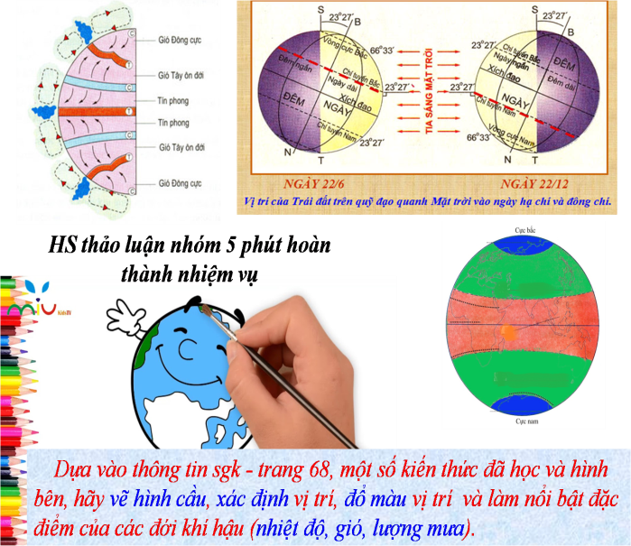 | 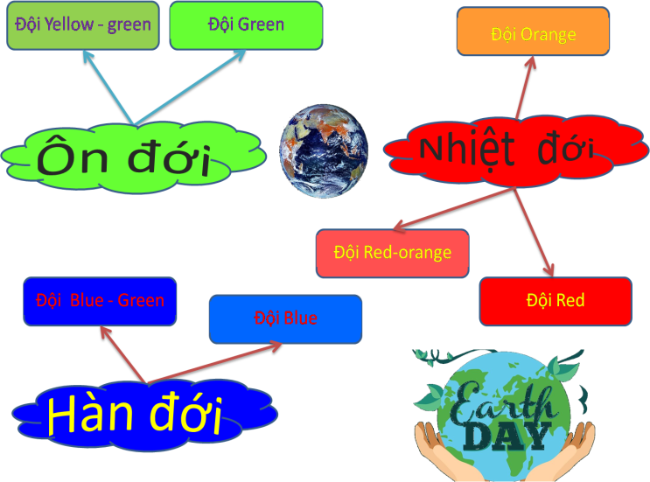
- Các nhóm "rì rầm" cùng một nhiệm vụ thay đổi vị trí cùng ở vai trò quan sát, lắng nghe, bình luận lẫn nhau thống nhất hoàn thành sản phẩm và chọn sản phẩm tốt nhất để trình bày, lúc này các nhóm "rì rầm" kết hợp thành một nhóm lớn - gọi là nhóm "kim tự tháp"
GV hướng dẫn HS di chuyển theo sơ đồ: (việc di chuyển này tham khảo vận dụng linh hoạt kĩ thuật mảnh ghép)
- Các nhóm "rì rầm" cùng kết hợp thành một nhóm lớn - gọi là nhóm "kim tự tháp" giải quyết nhiệm vụ phức tạp hơn.
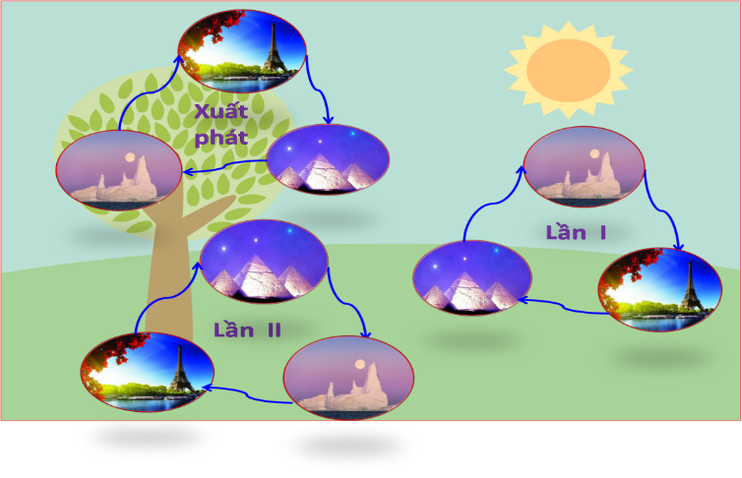 | 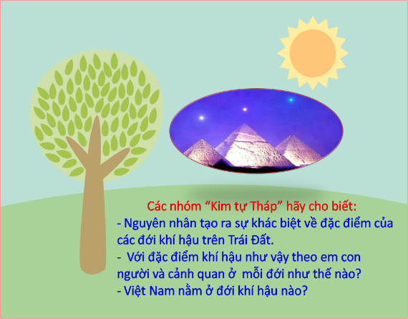

Bước 2. Thực hiện nhiệm vụ học tập
- HS khai thác thông tin và dựa vào hiểu biết cá nhân trả lời câu hỏi;
- GV quan sát, theo dõi, đánh giá thái độ làm việc, giúp đỡ những HS gặp khó khăn.
Bước 3. Báo cáo, thảo luận
- HS trình bày trước lớp kết quả làm việc cá nhân.
- HS khác theo dõi bạn trình bày, nhận xét, bổ sung, đánh giá.
Bước 4. Kết luận, nhận định
- GV nhận xét trình bày của HS, cung cấp thêm thông tin và chốt kiến thức.
* Sản phẩm hoạt động
2. Các đới khí hậu trên Trái Đất
Tiêu chí | Đới nóng  (nhiệt đới) | Đới ôn hoà  (ôn đới) | Đới lạnh  (hàn đới)
Vị trí | giữa hai chí tuyến | từ hai chí tuyến về hai vòng cực. | từ hai vòng cực về hai cực
Nhiệt độ | quanh năm nóng, trên 20⁰C | trung bình,  10⁰C - 20⁰C | lạnh giá quanh năm,  dưới 10⁰ C.
Lượng mưa | 1000 - 2000mm. | 500 - 1000mm. | dưới 500mm.
Gió chính | gió Mậu Dịch  (Tín phong). | gió Tây ôn đới. | gió Đông cực đới.

Hoạt động 2.3. Tìm hiểu về những biểu hiện của biến đổi khí hậu
* Mục tiêu
- HS nêu được khái niệm và những biểu hiện của biến đổi khí hậu.
* Nội dung hoạt động
- HS khai thác thông tin mục 3a; H.2, H.3 SGK, thực hiện yêu cầu của GV.
* Tổ chức hoạt động
Hoạt động thảo luận cá nhân/cặp, bàn
Bước 1. Giao nhiệm vụ học tập
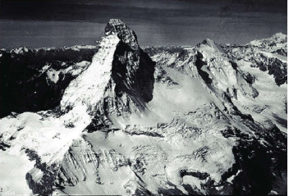 | 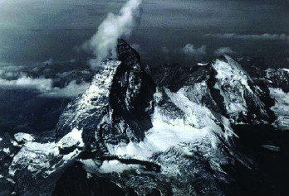
Đỉnh núi trên dãy An-pơ, năm 1960 | Đỉnh núi trên dãy An-pơ, năm 2005
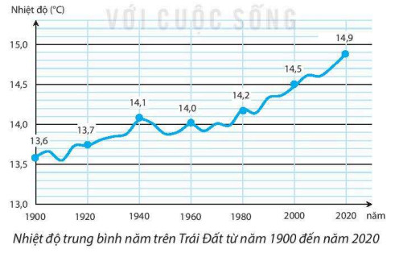

*Quan sát các hình trên em hãy cho biết:
- Lượng băng tuyết thay đổi như thế nào trên dãy An-pơ, năm 2005 so với 1960?
- Nhiệt độ trung bình năm trên Trái Đất từ năm 1900 đến 2020 tăng bao nhiêu độ C? Từ đó nhận xét về xu thế thay đổi nhiệt độ trung bình năm trên Trái Đất.
*Khai thác thông tin mục 3a SGK, em hãy cho biết:
- Biến đổi khí hậu là gì?
- Những nguyên nhân nào gây nên tình trạng biến đổi khí hậu?
- Kể tên những biểu hiện của biến đổi khí hậu.
*Bài tập nhỏ: GV chia lớp thành 4 nhóm nhỏ cùng thực hiện nhiệm vụ trong thời gian 3 phút sẽ hoàn thành bảng sau.
+ Các nhóm thực hiện nhiệm phù hợp với yêu cầu của nhóm mình.
(GV: cho các nhóm treo lên ngay tường phía sau của nhóm mình, sau đó các nhóm cùng 1 nhiệm vụ sẽ nhận xét lẫn nhau).

Yếu tố | Biểu hiện của biến đổi khí hậu
 | Trên thế giới | Ở Việt Nam
Nhiệt độ không khí | Tăng lên (nóng lên) | Tăng lên (nóng lên)
Lượng mưa và chế độ mưa | Biến động (bất thường) | Biến động (bất thường)
Băng tuyết trên núi cao | Tan ra | x
Băng ở hai cực | Tan ra | x
Mực nước biển | Dâng lên | Dâng lên
Thời tiết cực đoan | bão, lũ lụt, hạn hán... | bão, lũ lụt, hạn hán...
Ảnh hưởng đến sinh vật | Bị suy giảm | Bị suy giảm
Tác động tích cực | Mở ra các tuyến đường thương mại mới trên Bắc Băng Dương... | x

Bước 2. Thực hiện nhiệm vụ học tập
- HS khai thác thông tin và dựa vào hiểu biết cá nhân trả lời câu hỏi;
- GV quan sát, theo dõi, đánh giá thái độ làm việc, giúp đỡ những HS gặp khó khăn.
Bước 3. Báo cáo, thảo luận
- HS trình bày trước lớp kết quả làm việc cá nhân.
- HS khác theo dõi bạn trình bày, nhận xét, bổ sung, đánh giá.
Bước 4. Kết luận, nhận định
- GV nhận xét trình bày của HS, cung cấp thêm thông tin và chốt kiến thức.
* Sản phẩm hoạt động
3. Biến đổi khí hậu
a. Biểu hiện của biến đổi khí hậu
- Biến đổi khí hậu là sự thay đổi của khí hậu trong một khoảng thời gian dài.
- Nguyên nhân: do tác động của các yếu tố tự nhiên và hoạt động của con người.
- Biểu hiện:
+ Nóng lên của Trái Đất;
+ Băng ở hai cực và các vùng núi cao tan làm mực nước biển dâng;
+ Gia tăng các thiên tai: bão, lốc, mưa lớn, nắng nóng...

Hoạt động 2.4. Tìm hiểu về cách phòng tránh thiên tai
và ứng phó với biến đổi khí hậu
* Mục tiêu
- Trình bày được những hậu quả, cách phòng tránh thiên tai và ứng phó với biến đổi khí hậu.
* Nội dung hoạt động
- HS khai thác thông tin mục 3b SGK, thực hiện yêu cầu của GV.
* Tổ chức hoạt động
Hoạt động thảo luận cá nhân/cặp, bàn
Bước 1. Giao nhiệm vụ học tập
- Dựa vào hiểu biết bản thân, em hãy cho biết vì sao phải ứng phó với biến đổi khí hậu và phòng chống thiên tai?
- GV chia lớp thành 4 nhóm nhỏ, thực hiện nhiệm vụ trong 3 phút hoàn thành bảng:
+ Nhóm 1,3: Các giai đoạn và biện pháp phòng chống thiên tai
Giai đoạn | Biện pháp
Trước khi thiên tai xảy ra
Trong khi thiên tai xảy ra
Sau khi thiên tai xảy ra

+ Nhóm 2,4: Các giải pháp giảm nhẹ biến đổi khí hậu
Giảm nhẹ biến đổi khí hậu | Biện pháp
Sử dụng tiết kiệm, hiệu quả năng lượng
Phòng tránh thời tiết cực đoan
Giải pháp khác

Bước 2. Thực hiện nhiệm vụ học tập
- HS khai thác thông tin và dựa vào hiểu biết cá nhân trả lời câu hỏi;
- GV quan sát, theo dõi, đánh giá thái độ làm việc, giúp đỡ những HS gặp khó khăn.
Bước 3. Báo cáo, thảo luận
- HS trình bày trước lớp kết quả làm việc cá nhân.
- HS khác theo dõi bạn trình bày, nhận xét, bổ sung, đánh giá.
Bước 4. Kết luận, nhận định
- GV nhận xét trình bày của HS, cung cấp thêm thông tin và chốt kiến thức.
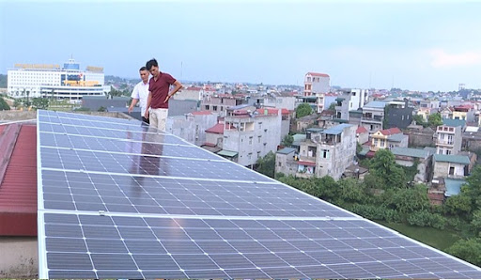 | 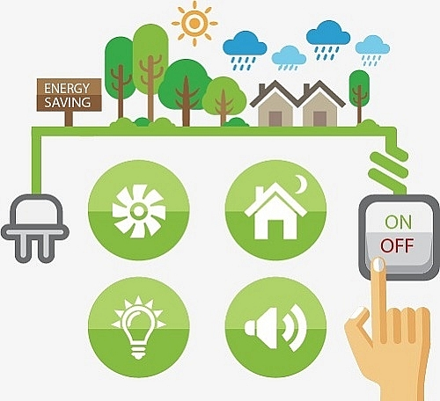
Sử dụng năng lượng Mặt Trời áp mái | Tắt các thiệt bị điện khi không sử dụng
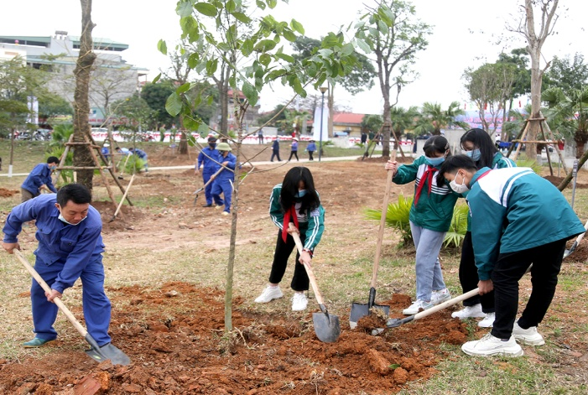 | 
Tích cực trồng cây xanh | Hạn chế sử dụng túi ni-lon

* Sản phẩm hoạt động
3. Biến đổi khí hậu
b. Phòng tránh thiên tai và ứng phó với biến đổi khí hậu
+ Phòng tránh thiên tai:
- Trước khi thiên tai xảy ra: gia cố nhà cửa, bảo quản đồ đạc, sơ tán người và tài sản...
- Khi thiên tai xảy ra: theo dõi để ứng phó kịp thời, đảm bảo an toàn cá nhân, ...
- Sau khi thiên tai xảy ra: dọn dẹp, vệ sinh, phòng chống dịch bệnh...
+ Ứng phó với biến đổi khí hậu:
- Sử dụng tiết kiệm, hiệu quả năng lượng;
- Sử dụng phương tiện giao thông công cộng;
- Hạn chế sử dụng túi ni-lon;
- Tích cực trồng cây xanh, bảo vệ rừng...
- Tuyên truyền phòng chống thiên tai, bảo vệ môi trường, ứng phó với biến đổi khí hậu.

3. Hoạt động 3. Luyện tập
*Mục tiêu
- Củng cố, khắc sâu nội dung kiến thức bài học; hệ thống lại nội dung kiến thức vừa tìm hiểu về thời tiết, khí hậu và biến đổi khí hậu trên Trái Đất.
*Nội dung hoạt động
- Vận dụng kiến thức bài học và hiểu biết cá nhân để trình bày được những nội dung kiến thức vừa tìm hiểu về thời tiết, khí hậu và biến đổi khí hậu trên Trái Đất.
*Tổ chức hoạt động
Hoạt động cá nhân, cặp/bàn
Bước 1. Giao nhiệm vụ học tập
* GV yêu cầu HS lên bảng tổng kết nội dung bài học.
* GV tổ chức trò chơi:
Bước 2. Thực hiện nhiệm vụ học tập
- HS khai thác thông tin và dựa vào hiểu biết cá nhân trả lời câu hỏi;
- GV quan sát, theo dõi, đánh giá thái độ làm việc, giúp đỡ những HS gặp khó khăn.
Bước 3. Báo cáo, thảo luận
- HS trình bày trước lớp kết quả làm việc cá nhân.
- HS khác nhận xét, bổ sung.
Bước 4. Kết luận, nhận định
- GV thông qua trình bày của HS rút ra nhận xét, khen ngợi và rút kinh nghiệm những hoạt động rèn luyện kĩ năng của cả lớp.
* Sản phẩm hoạt động
- HS trả lời câu hỏi.
4. Hoạt động 4. Vận dụng
*Mục tiêu
- HS vận dụng được những kiến thức, kĩ năng đã học để giải quyết vấn đề.
- Rèn luyện kĩ năng viết báo cáo ngắn.
*Nội dung hoạt động
- Vận dụng kiến thức đã học hoàn thành bản báo cáo ngắn.
*Tổ chức hoạt động
HS thực hiện ở nhà
Bước 1. Giao nhiệm vụ học tập
- GV đưa câu hỏi nhận định:
+ Viết bản báo cáo khoảng 200 từ về những tác động tiêu cực của biến đổi khí hậu đối với đời sông ở địa phương em.
+ Thiết kế khẩu hiệu tuyên truyền hoặc vẽ tranh cổ động chống biến đổi khí hậu.
Bước 2. Thực hiện nhiệm vụ học tập
- HS hỏi và đáp ngắn gọn những vấn đế cần tham khảo.
Bước 3. Báo cáo, thảo luận
- GV dặn dò HS tự làm ở nhà tiết sau nhận xét.
Bước 4. Kết luận, nhận định
- GV nhận xét về các phương án lí giải của HS đưa ra, hướng dẫn HS về nhà tìm hiểu, giờ sau trả lời (báo cáo).
* Sản phẩm hoạt động
- HS về nhà tự tìm tòi, khám phá, mở rộng kiến thứ, sự hiểu biết của bản thân qua một số trang website, đường link, sách tham khảo...liên quan đến nội dung, yêu cầu của GV.
------------------------------------------------------

